青岛中学2025春季教师招聘公告

这是中国第一所独立学校！
这是一所真正能与世界对话的新型现代化学校！
这是一所最像学校的学校！
这是一所真正能实现我们教育理想的学校！
这是一所可以安安静静做教育的学校！
这是一所给年轻人提供快速成长平台的学校！
这是一所能给你更多期待的学校！

一、关于我们
青岛中学是一所十二年一贯制非营利学校，也是中国第一所独立学校，学校坐落于青岛市红岛经济区（青岛高新区）胶州湾沿岸，占地面积253亩，为国内海岸线最长的中小学。青岛中学为探索中国非营利K-12教育模式而诞生，学校引进北京市十一学校先进的教育和管理理念，将学生的成长放在第一位，以法定的非营利性质，组织所有可能的资源为学生成长服务，以自由开放的课程选择和一流的硬件设施，努力建设一所与世界对话、全球一流的中国式学校。

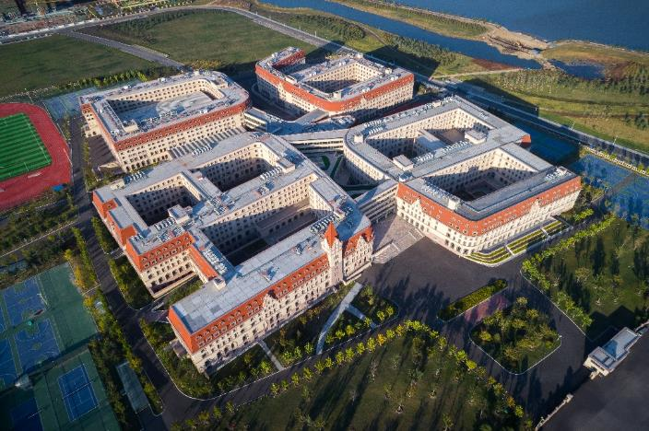
这是一所很“大”的学校——
这里室内外各种功能性场馆散落分布，孩子在这里对接世界。
K-12的教育模式让我们共同陪伴学龄前儿童至高中毕业。
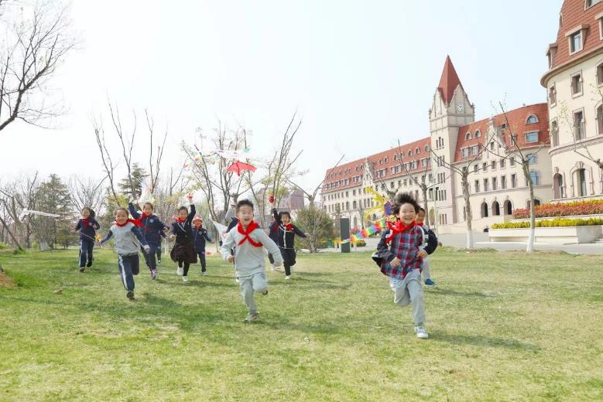
不同学科教室不一样的资源、设备，让学科教室充满学科独特的气场，满足你对学科专业的全部想象。你可以用激情和创意呈现不可复制的课程和班级！

这里，支持梦想，赞美创造，每个人可以专注笃定，做自己；
这里，允许犯错，接纳不同；
这里，教育回归真实，天性回归儿童，而你，可以重新找回童年，然后陪孩子一起慢慢长大；
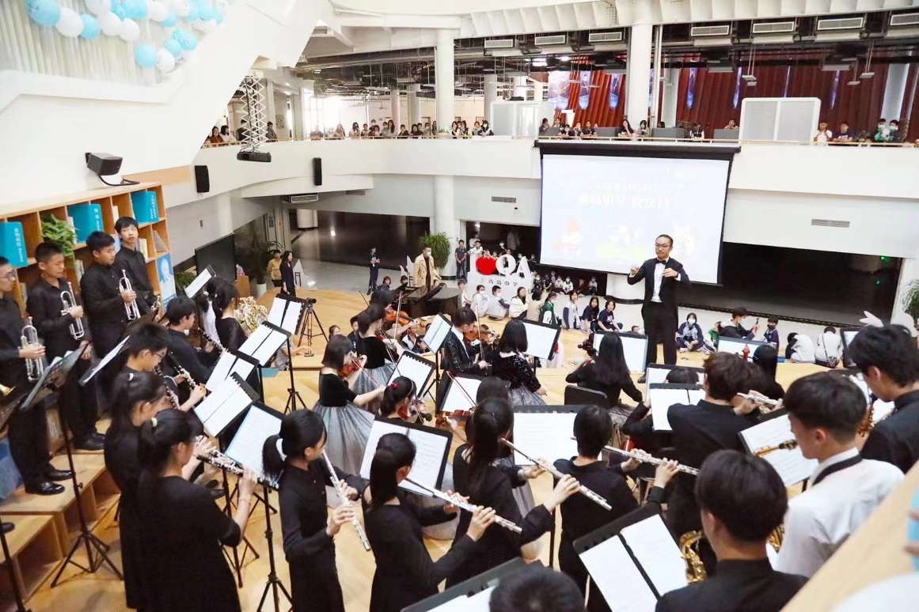
是的，我们要办一所合情合理的学校，办一所成长重于知识的学校。改变中国教育，重树中国学校形象，我们来了！

我们深知，惟有拥有中国最卓越的教师队伍，才能实现青岛中学的办学目标。
如果你愿意，在伙伴们的彼此支持中寻找意义并提升自己，那么，来吧！和我们一起改变世界，以教育的方式，共筑我们美好的教育梦！
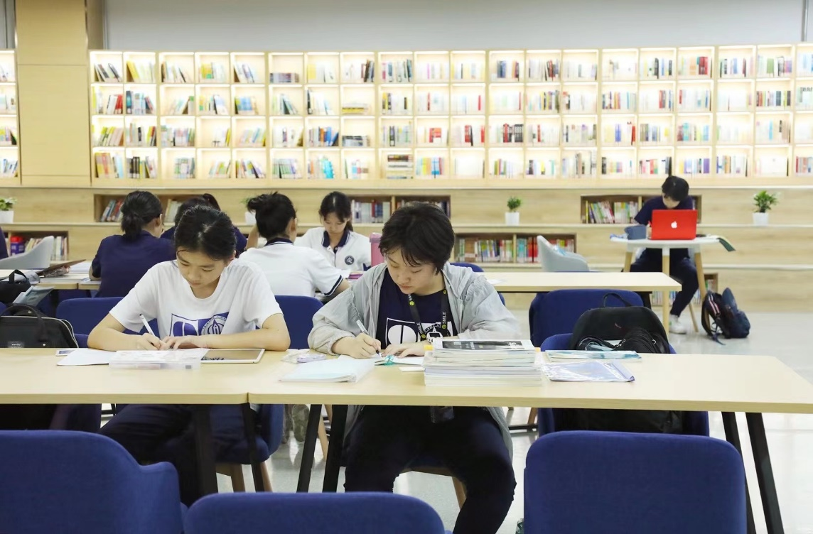
国家督学李希贵校长与王鲁豫校长诚邀您的加盟！

二、招聘职位：
实习教师
1.实习岗位：
语文（小学）
2.实习要求：
（1）相关专业优秀博士、硕士、本科在读学生；
（2）实习时间为2025-2026学年，具体上课时间依据课表进行；
（3）热爱中小学教育工作，有激情、敬业。
可开具实习证明、有实习工资（跟岗不低于2k/月，提供餐补和住宿；顶岗实习教师根据课时情况发放工资，提供餐补和住宿），有留用青岛中学的机会。

三、联系方式及相关说明：
如有意向加入我们，请您将个人简历或其他个人材料发至邮箱：zhaopin@qdzx.net（邮件发送:“主题”一栏请备注“报名学科+姓名+毕业院校”）
招聘咨询电话：0532-58753233/58753278
学校地址：山东省青岛高新区华中路111号。
更多学校信息或全景VR云端探校请关注青岛中学微信公众号。

附：青岛中学教师招聘报名登记表下载链接：（或扫描左边二维码）
https://pan.baidu.com/s/1PRvqc7nfen5IJFgAa6IlgA
提取码：ds67

青岛中学，让青岛更加美好！

